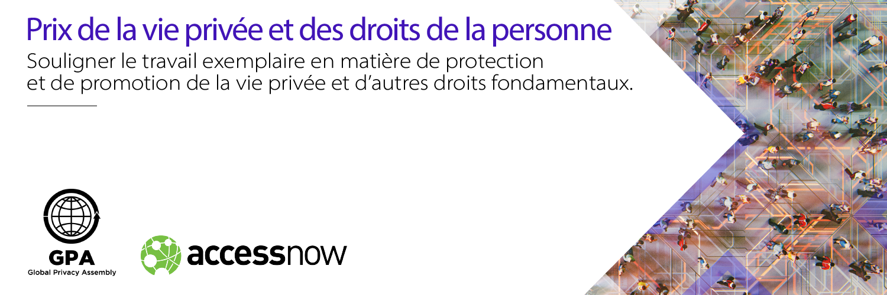

Prix de la vie privée et des droits de la personne

En collaboration avec Access Now, une organisation internationale de défense des droits de la personne, l’Assemblée mondiale pour la protection de la vie privée (AMVP) présente un nouveau prix international afin de souligner le travail exemplaire de protection et de promotion de la vie privée et d’autres droits fondamentaux.
Le Prix de la vie privée et des droits de la personne, créé par le Groupe de travail sur la protection des données et autres droits et libertés, soulignera le travail des organisations qui ont entrepris une initiative remarquable ou fait preuve d’un leadership exceptionnel, à l’échelle régionale, nationale ou internationale, dans le domaine de la protection de la vie privée ou des données, et des droits de la personne.
Le premier Prix de la vie privée et des droits de la personne sera remis lors du sommet sur les droits de la personne dans l’ère numérique, RightsCon (en anglais seulement), organisé par Access Now, à Taipei, Taïwan, en février 2025.

Présentez la candidature d’une organisation en suivent ce lien vers le formulaire. Le formulaire est aussi disponible en anglais et en français.

Quels sont les critères d’admissibilité?

Ce Prix récompense une organisation qui a entrepris une initiative remarquable ou fait preuve d’un leadership exceptionnel, à l’échelle régionale, nationale ou internationale, dans le domaine de la protection de la vie privée ou des données, et des droits de la personne.

Pour se voir être mises en candidature, les organisations doivent avoir démontré ces qualités, par exemple de la manière suivante :
- en élaborant une nouvelle initiative ou un nouveau projet qui met en évidence la relation entre la vie privée et d’autres droits de la personne;
- en menant des activités de défense des droits au niveau de l’État ou de la région pour mettre en évidence les questions liées à la protection de la vie privée dans le contexte de l’exercice d’autres droits de la personne;
- en élaborant de nouveaux outils ou de nouvelles ressources pour aider les collectivités à comprendre leur droit à la vie privée par rapport à d’autres droits de la personne;
- en menant des recherches et en produisant des rapports d’une qualité et d’une profondeur exceptionnelles qui mettent l’accent sur l’intersection de la vie privée, de la protection des données et d’autres droits fondamentaux de la personne.

Comment présenter une candidature?

On peut présenter la candidature de toute organisation qui respecte les critères d’admissibilité, y compris l’organisation pour laquelle on travaille. Les détails de la contribution de l’organisation en question en ce qui concerne la protection de la vie privée et des droits de la personne doivent être indiqués dans le formulaire de mise en candidature. Une personne peut présenter la candidature de plus d’une organisation. Pour ce faire, elle doit remplir un formulaire de mise en candidature pour chaque organisation candidate.

Les formulaires de mise en candidature peuvent être remplis en anglais ou dans une autre langue; dans ce dernier cas, ils doivent être accompagnés d’une version anglaise.

Les candidatures seront reçues jusqu’à 23 h 59 (heure avancée de l’Est) le dimanche 1er septembre 2024.

Pour soumettre une candidature, veuillez cliquer le formulaire de nomination ici. Le formulaire est aussi disponible en anglais et en espagnol.

Peut-on présenter la candidature d’une personne?

Même si une personne peut avoir offert une contribution notable dans les domaines de la vie privée et des droits de la personne, le Prix de la vie privée et des droits de la personne vise à souligner la contribution d’une organisation. Toutefois, les organisations composées d’une seule personne sont admissibles.

Quelle est la date limite pour la présentation d’une candidature?

Les candidatures seront reçues jusqu’à 23 h 59 (heure avancée de l’Est) le dimanche 1er septembre 2024.

Dans quelle langue les candidatures doivent-elles être présentées?

Les formulaires de mise en candidature peuvent être remplis en anglais ou dans une autre langue. Dans ce dernier cas, les documents devront être accompagnés d’une version anglaise.

Comment l’organisation lauréate sera-t-elle sélectionnée?

Un comité d’attribution composé de représentants du Groupe de travail sur la protection des données et autres droits et libertés de l’AMVP, du groupe de référence de l’AMVP et d’Access Now choisira l’organisation lauréate.

Le comité d’attribution sélectionnera l’organisation lauréate par consensus. S’il est impossible de parvenir à un consensus, l’organisation lauréate sera sélectionnée par la majorité simple. Afin de garantir l’intégrité et la transparence de ce processus, les pouvoirs des membres du comité d’attribution seront rendus publics.

Pour le prix de 2024, le comité d’attribution sera composé de représentants des organisations suivantes :
- Commissariat à la protection de la vie privée du Canada
- Organisme de réglementation de l’information de l’Afrique du Sud
- Service de protection des données personnelles de Géorgie
- Groupe de référence de l’AMVP
- Access Now

À quel moment l’organisation lauréate saura-t-elle qu’elle a remporté le Prix?

L’organisation lauréate sera avisée par un membre du comité d’attribution en novembre 2024.

Vous avez d’autres questions?

Veuillez les faire parvenir à l’adresse secretariat@globalprivacyassembly.org.

